Nome: Eduardo Zirbell

Pesquisa de Ferramentas – Cypress

Cypress é uma ferramenta de automação de testes E2E com foco em testes funcionais, porém também tem acesso de chamadas de APIs. Ele é instalado em projetos Node e desenvolvido mais comumente em TypeScript, porém também pode ser feito em JavaScript se desejado.
Diferente de alguns frameworks para teste E2E ele pode ser rodado em diferentes navegadores e pode ser rodado em segundo plano, assim gastando menos memória ou processamento do computador.
Ele possui uma estrutura de pastas simples e fácil de entender, com possibilidade de configuração do projeto dentro dos arquivos, criação de comandos para serem reutilizados em outros testes. Ele possui diferentes abordagens para ser trabalhado, porém algumas das mais comuns são utilizando o Cucumber, BDD ou até mesmo utilizando as funções de “describe” como casos de teste e “it” como passo-a-passo do teste.
Dentro do Cypress é possível acessar diversas páginas, validar respostas de endpoints, clicar em componentes da tela e até mesmo validar seus estilos CSS.
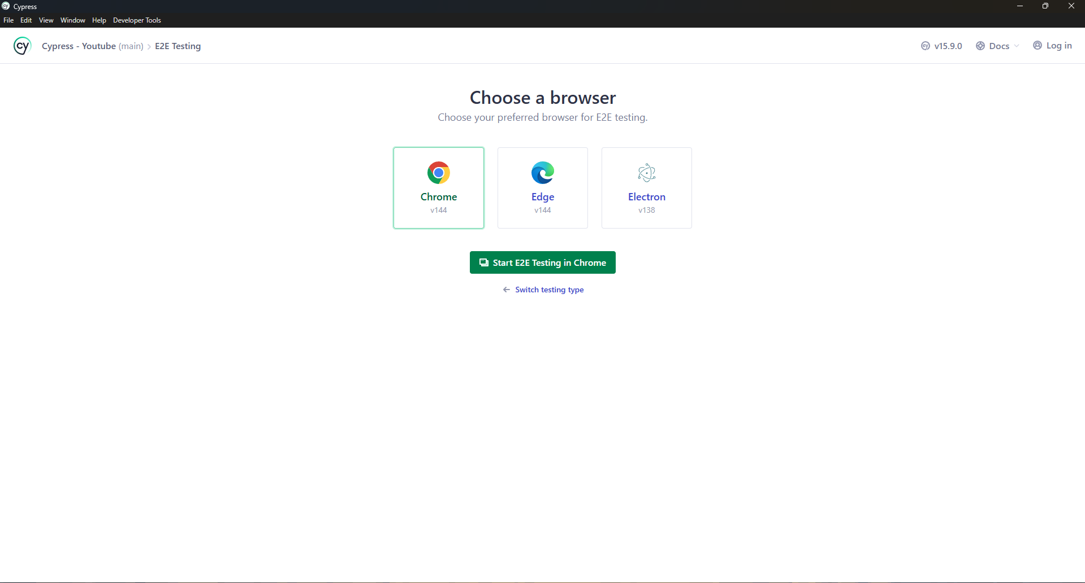
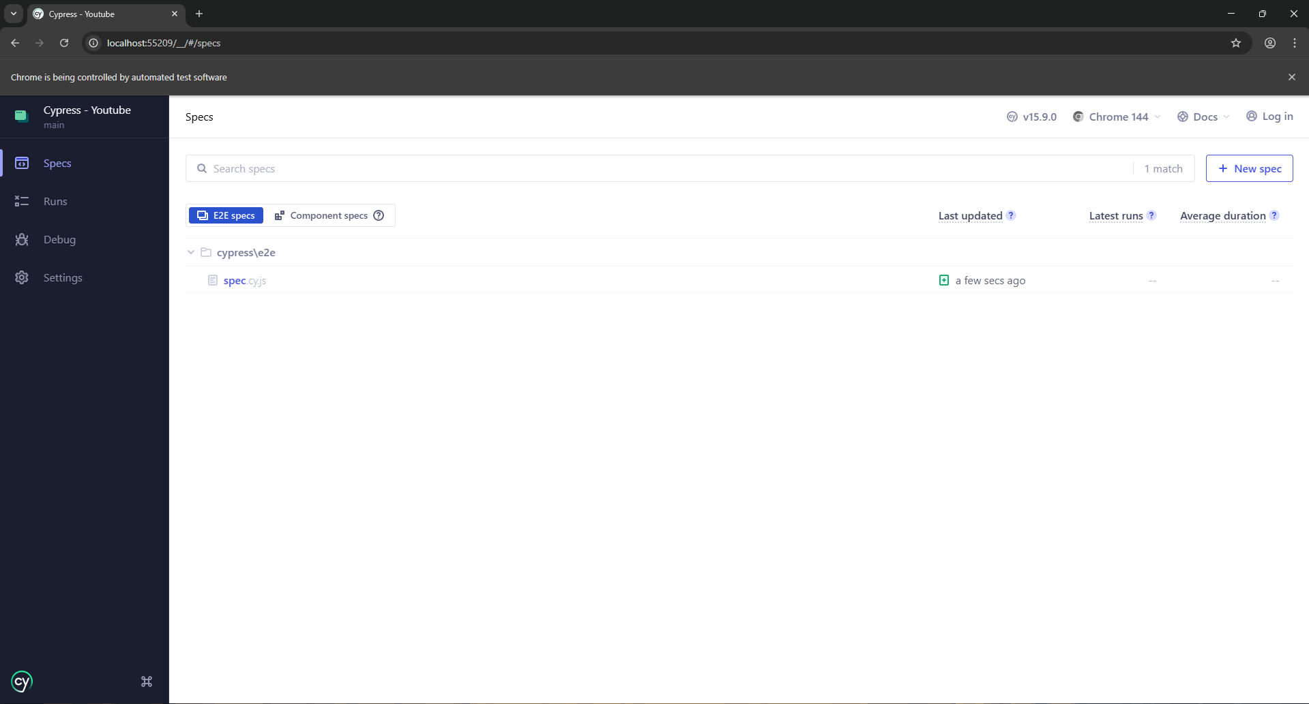
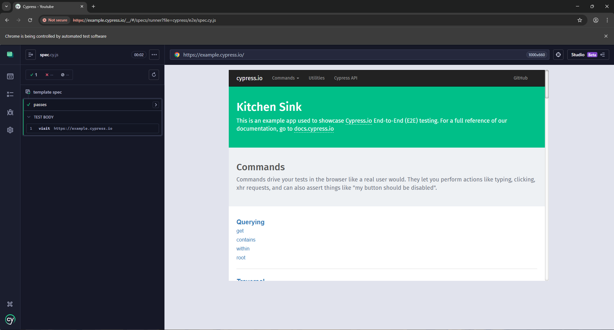
Documentação Oficial: https://www.cypress.io/
Canal de referência: https://www.youtube.com/@TalkingAboutTesting

